

本科实验报告

课程名称： | 计算机网络基础
姓 名： | 葛现隆
学 院： | 计算机科学与技术学院
系： | 计算机系
专 业： | 计算机科学与技术专业
学 号： | 3120102146
指导教师： | 陆魁军 陈辉

2015 年 4 月 30 日

浙江大学实验报告

课程名称： 计算机网络基础 实验类型： 综合性实验
实验项目名称： 使用Ethereal 分析Ethernet帧及高层协议
学生姓名： 葛现隆 专业： 计科 学号： 3120102146
同组学生姓名： 无 指导老师： 陆魁军
实验地点： 曹西软件学院机房 实验日期： 2015 年 4 月 30 日

- 实验目的和要求：
熟悉掌握Ethereal软件的使用,并应用该软件分析Ethernet帧以及高级协议，从而能够加深对TCP/IP协议栈上的参与通信的网络数据包结构以及通信方式有进一步的了解。
- 实验内容和原理
1. 安装windows下的Ethereal及WinPcap软件。
2. 捕捉任何主机发出的Ethernet 802.3格式的帧（帧的长度字段<=1500）， Ethereal的capture filter 的filter string设置为：ether[12:2] <= 1500
捕捉任何主机发出的DIX Ethernet V2（即Ethernet II）格式的帧（帧的长度字段>1500, 帧的长度字段实际上是类型字段）， Ethereal的capture filter 的filter string设置为：ether[12:2] > 1500
(1)观察并分析帧结构，802.3格式的帧的上一层主要是哪些PDU？是IP、LLC还是其它哪种？
(2)观察并分析帧结构，Ethernet II的帧的上一层主要是哪些PDU？是IP、LLC还是其它哪种？
3. 捕捉并分析局域网上的所有ethernet broadcast帧，Ethereal的capture filter 的filter string设置为：ether broadcast
(1). 观察并分析哪些主机在发广播帧，这些帧的高层协议是什么？普通穿透HUB 广播可以穿透交换机 netbios-ns
(2). 你的LAN的共享网段上连接了多少台计算机？1分钟内有几个广播帧？有否发生广播风暴？
4. 捕捉局域网上的所有ethernet multicast帧，Ethereal的capture filter 的filter string设置为：ether multicast
(1). 观察并分析哪些节点在发multicast帧，这些帧的高层协议是什么？ARP
5. 捕捉局域网上主机10.14.26.53发出或接受的所有ARP包，Ethereal的capture filter 的filter string设置为：arp host 10.14.26.53.
(1)主机10.14.26.53上执行 ” arp –d * ” 清楚arp cache.
(2)在主机10.14.26.53上 ping 局域网上的另一主机（例如10.14.26.54）
(3)观察并分析主机10.14.26.53发出或接受的所有ARP包，及arp包结构。
6. 捕捉局域网上的所有IP广播包，Ethereal的capture filter 的filter string设置为：ip broadcast
(1). 观察并分析哪些节点在发广播包，这些包的高层协议是什么？
7. 捕捉局域网上的所有IP组播包，Ethereal的capture filter 的filter string设置为： ip multicast
(1). 观察并分析哪些节点在发组播包，这些包的高层协议是什么？
8. 捕捉局域网上的所有icmp包，Ethereal的capture filter 的filter string设置为：icmp
(1). 在主机10.14.26.53上 ping 局域网上的另一主机（例如10.14.26.54）。
(2). 观察并分析主机10.14.26.53发出或接受的所有icmp包，及icmp包的类型和结构。
9. 捕捉主机10.14.26.53和www服务器www.zju.edu.cn之间的通信（这里主机10.14.26.53可以是自身，也可以是通过普通HUB（而不是交换机）与本机相连的LAN上的其它主机或路由器, IP地址也不要求一定是10.14.26.53, 下同），Ethereal的capture filter 的filter string设置为：host 10.14.26.53 and www.zju.edu.cn
(1)主机10.14.26.53用IE访问www服务器www.zju.edu.cn。
(2)观察并分析10.14.26.53和www服务器www.zju.edu.cn之间传输的Ethernet II (即DIX Ethernet v2) 帧结构，IP数据报结构，TCP segment结构，HTTP PDU结构。
(3)观察并分析10.14.26.53和www服务器www.zju.edu.cn之间建立TCP连接时的三次握手过程。
10. 捕捉局域网上主机10.14.26.53发出或接受的所有FTP包（即src or dst port＝21），Ethereal的capture filter 的filter string设置为：
tcp port 21 and host 10.14.26.53
(1). 在主机10.14.26.53上用FTP客户端软件访问FTP server。
(2). 观察并分析10.14.26.53和FTP server之间传输的Ethernet II (即DIX Ethernet v2) 帧结构，IP数据报结构，TCP segment结构。
(3). 观察并分析FTP PDU名称和结构。注意10.14.26.53发出的FTP request PDU中以USER开头、以PASS开头的两个PDU，他们包含了什么信息？对INTERNET的FTP协议的安全性作出评价。
11. 捕捉局域网上主机10.14.26.53发出或接受的所有POP包（即src port 110 or dst port 110），Ethereal的capture filter 的filter string设置为：
tcp port 110 and host 10.14.26.53
(1). 在主机10.14.26.53上用outlook express 或foxmail收取邮件。
(2). 观察并分析10.14.26.53和MAIL server之间传输的Ethernet II (即DIX Ethernet v2) 帧结构，IP数据报结构，TCP segment结构。
(3). 观察并分析POP3 PDU名称和结构。注意10.14.26.53发出的POP3 request PDU中以USER开头、以PASS开头的两个PDU，他们包含了什么信息？对INTERNET的EMAIL软件的安全性作出评价。
- 主要仪器设备
包嗅探及协议分析软件Ethereal，联网的PC机。
- 操作方法与实验步骤
- 安装WinPcap

- Ethernet 802.3格式的帧
设置
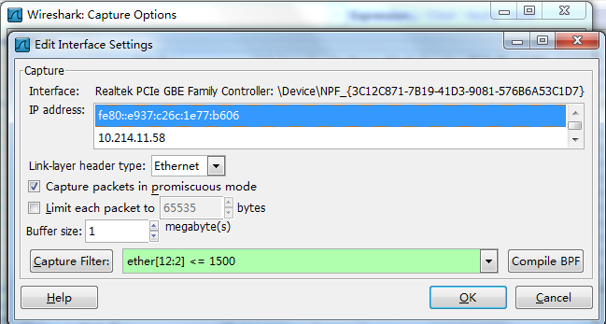
抓包
由图片分析可知，802.3格式的帧的上一层主要是LLC。
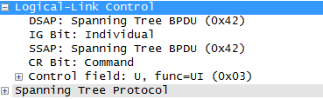
Ethernet II的帧，同样设置判断条件
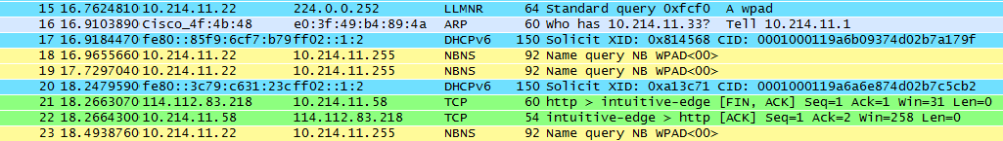
有UDP，ARP，TCP，IP等上层。
IP
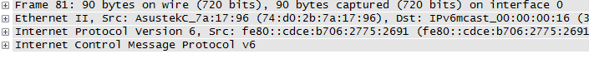
UDP
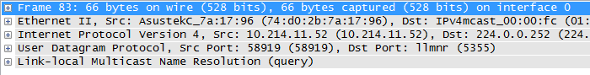
ARP
- Ether broadcast
  - 高层协议有DHCP, ARP，发送广播包的主机有：
10.214.11.22
10.214.11.59
10.214.11.28
10.214.11.36
10.214.11.1
0.0.0.0
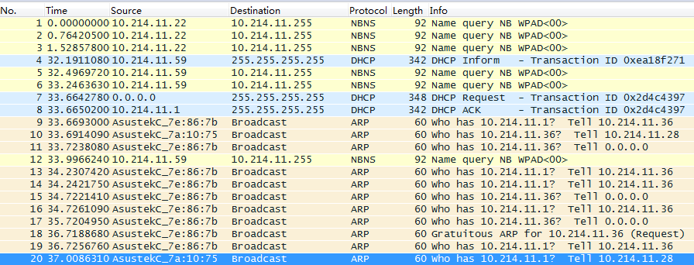
  - 根据子网掩码可知，最多可连接254台计算机，但目前连接了4台计算机；10秒内共有数据包38个，其中广播包14个；无广播风暴。

- Ethernet multicast
发送的节点有：
7.24.12.1(路由网关)
7.24.12.104
7.24.12.100
222.205.49.40
222.205.49.170
10.111.230.54
222.205.47.8
222.205.46.60
222.205..46.188
……
高层协议有SSDP, IGMPv2, MDNS, UDP, LLMNR, NBNS, WSP。
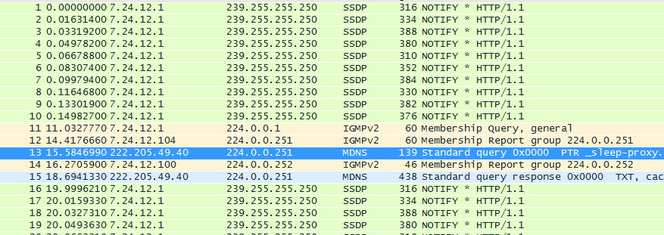
- Arp host 7.24.12.100
  - 删除arp(管理员身份)
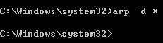
  - 删除后
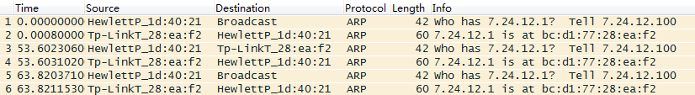
  - Ping 7.24.12.101(不存在)
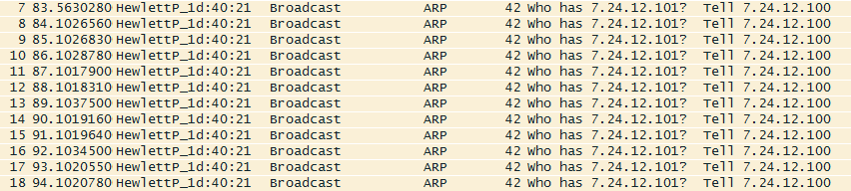
  - Ping 7.24.12.103（存在）
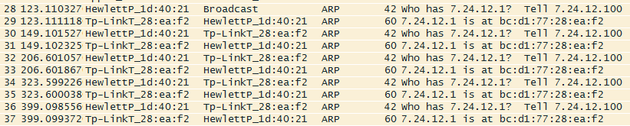
- Ip broadcast, 使用mac(7.24.12.106) ping 主机(7.24.12.100)，获得以下数据包，source标记为0.0.0.0，Ethernet 中数据为mac物理地址，包括于bootstrap protocol；
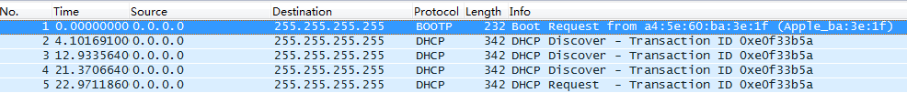
- Ip multicast,顶层协议包括MDNS, SSDP, IGMPv2, 发送节点有：
169.254.56.221
222.205.47.54
222.205.47.37
222.205.49.152
7.24.12.1
7.24.12.102
7.24.12.104
7.24.12.106
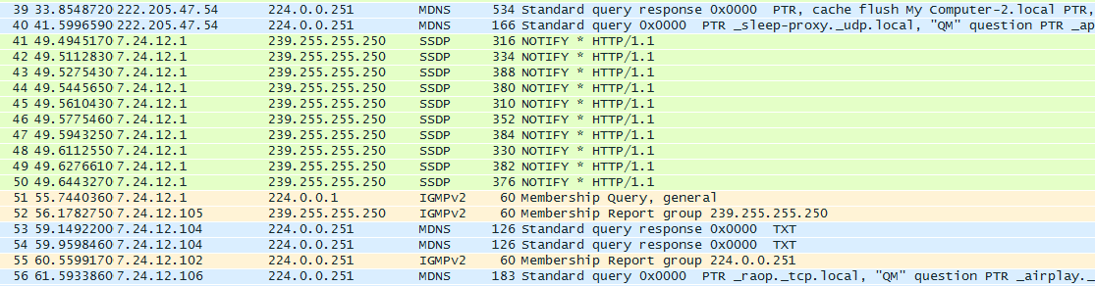
- Icmp
  - 主机10.214.11.41
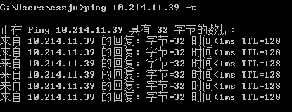
  - 由图可知，icmp类型有icmp和icmpv6，其中，icmp主要echo了ping的信息（request、reply）；icmpv6信息较多，有Router solicitation、neighbor solicitation、neighbor advertisement、multicast listener report message等；IP协议后紧跟ICMP协议，并用ICMP协议说明了ping信息；

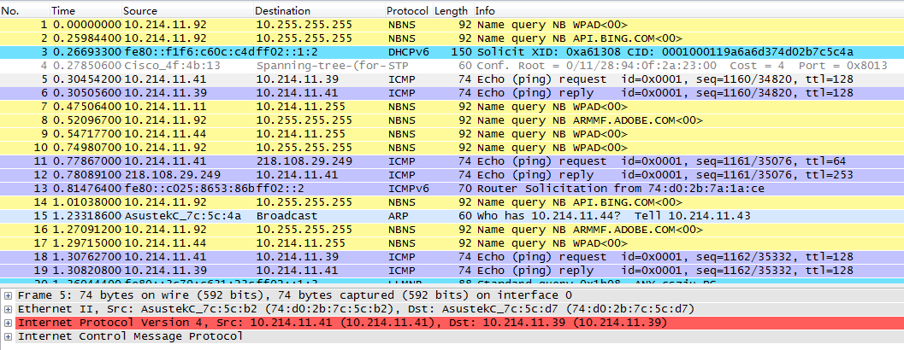
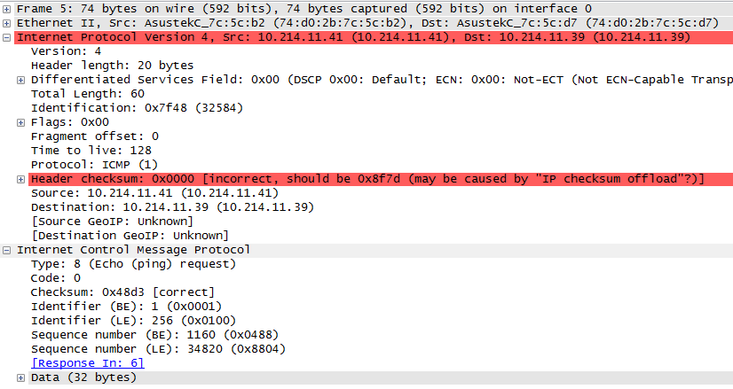
- Host 10.214.11.41 and www.zju.edu.cn
  - Ethernet II帧结构，包含了源mac和目标mac，以及数据包类型ip;
  - IP数据报结构，包含版本4，头长20bytes，总长等信息；
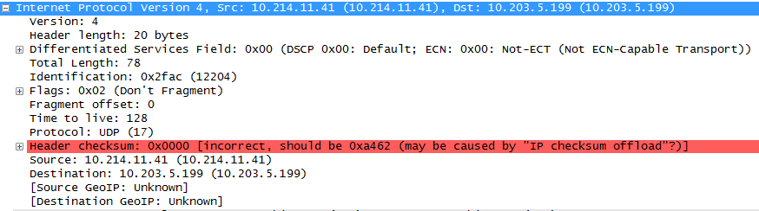
  - TCP segment结构，包含源端口号、目标端口号、headerlength等信息；
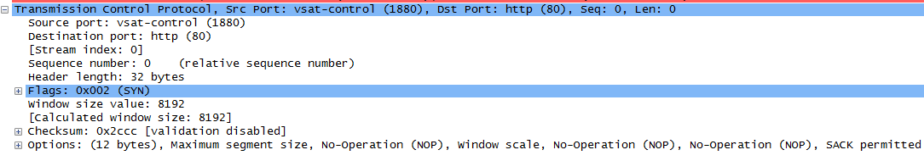
- FTP
  - 在cmd中输入ftp 10.214.47.70访问ftp服务器，捕获一下数据包
  - 首先发送目标端口类型为ftp，Flag为SYN的tcp协议
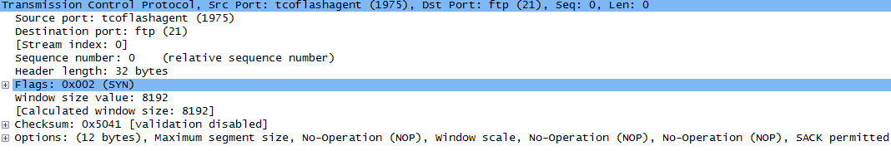
  - 之后接受TCP数据包（Flags：ACK），又发送TCP数据包，完成3次握手协议；
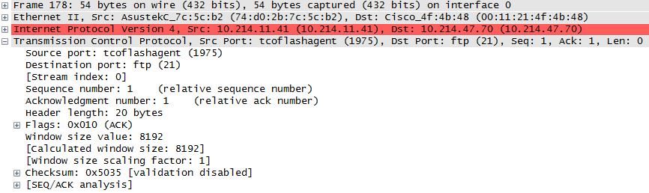
  - 之后服务器端发送DNS和UDP数据包，要求输入密码
  - 主机发送用户名，并收到回应
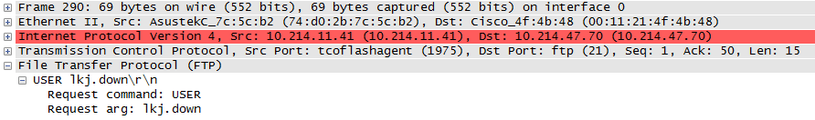
  - 主机端发送密码，并收到回应
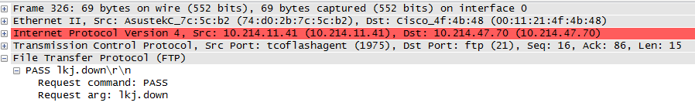
- POP
  - 使用Foxmail，自动配置SMTP，POP3
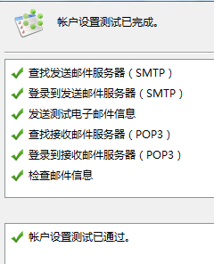
  - 以gyxl259@163.com向elegabriel@163.com发送简短邮件
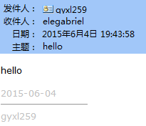
  - 首先进行TCP三次握手
  - 以TCP Simple Mail Transfer 协议发送HELO cszju-PC
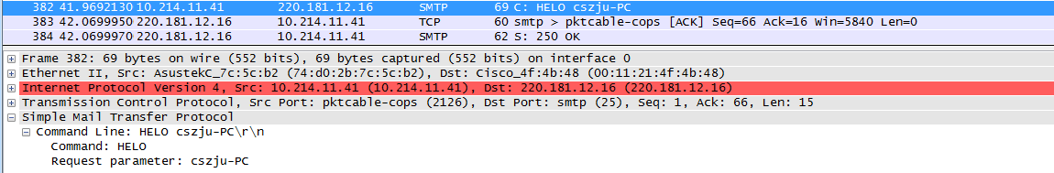
  - 说明发送人，自动登陆，数据传输，收件方，数据；
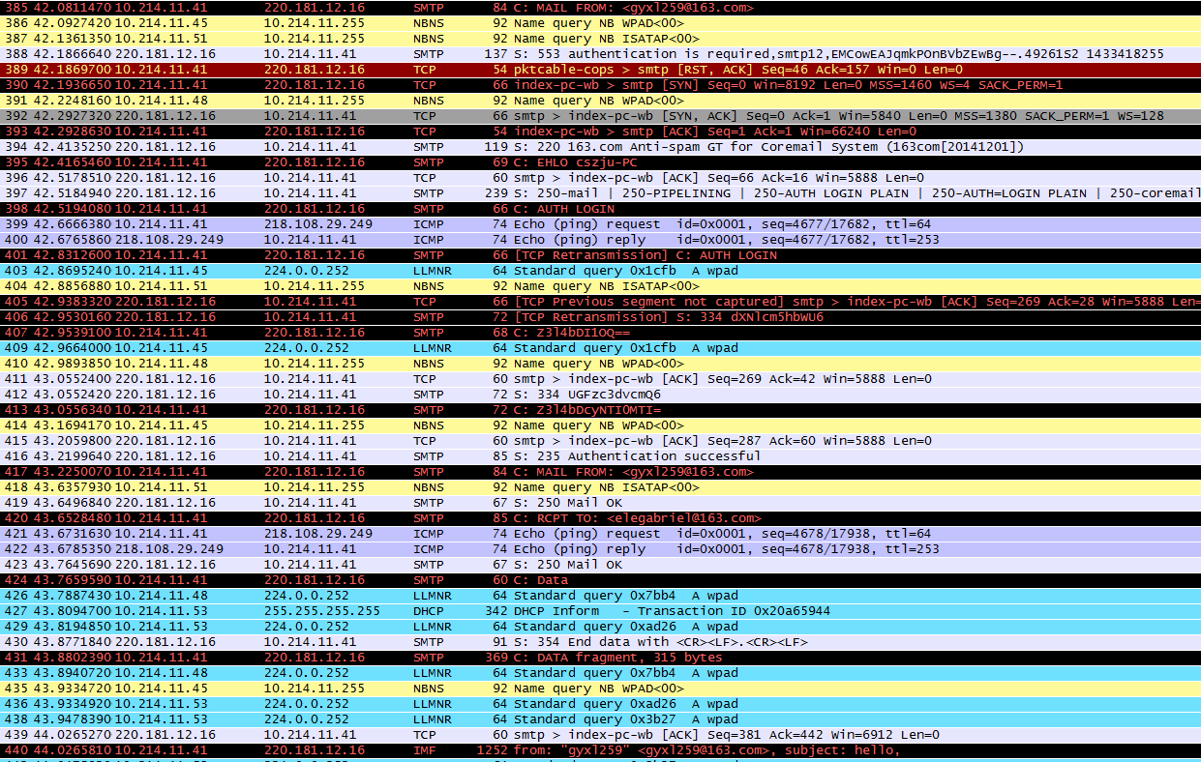
  - Data fragment 内部包含了信件的绝大部分信息；
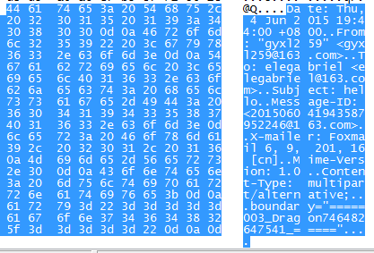
  - Quit
  - 接受邮件(此时回寝室继续做实验，主机IP 7.24.12.100，发送方18868104399@163.com，接受方为elegabriel@163.com，foxmail，Foxmail 中使用的邮箱是elegabriel@163.com)
  - TCP握手
  - 确认账号密码（明文存储）
  - 接收到来自18868104399@163.com的邮件
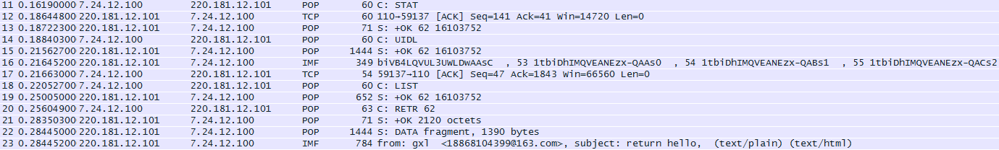
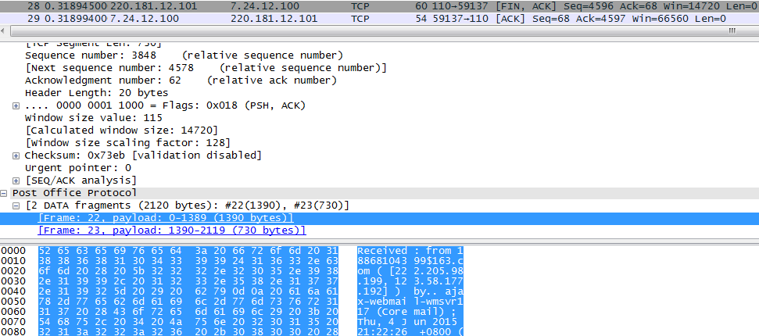
  - Quit
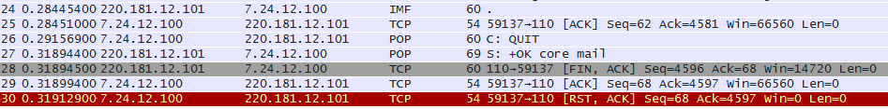

- 实验数据记录和处理
具体数据见实验第四部分；

- 实验结果与分析
具体实验结果见第四部分；

- 讨论、心得
本实验内容较多，耗时较长，同时需要对各种协议有较好的理解，对于Wireshark也需要能较好的使用；
通过本次实验，一方面熟悉并掌握了Wireshark的基本使用，能过通过Wireshark对于网络数据包进行分析，另一方面也进一步，更加具体地了解了各协议数据包的结构以及通讯方式。

